# Filtrovanie signálu

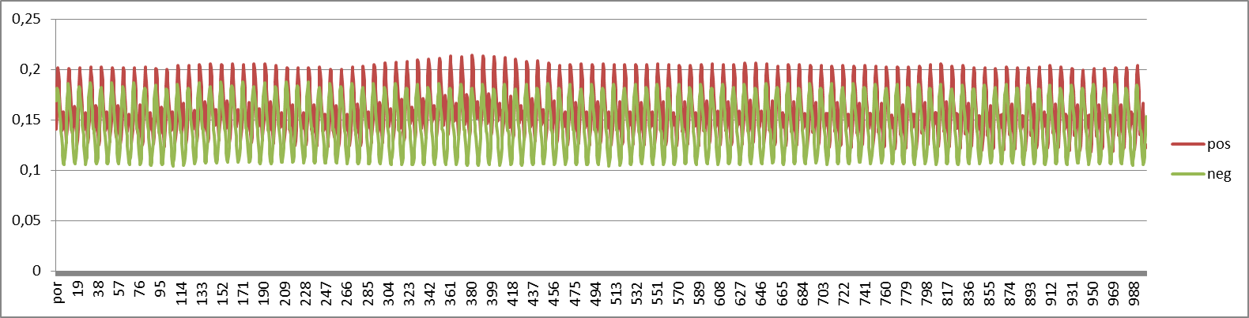

Úprava 1: Nastavil som v BioCapture filter Bandpass, typ Bessel rádu 6, ktorý mal ponechať frekvencie 1-20 Hz

Graf 1: 50 Hz elektromagnetické rušenie z elektrickej siete úplne prekrýva EEG signál.

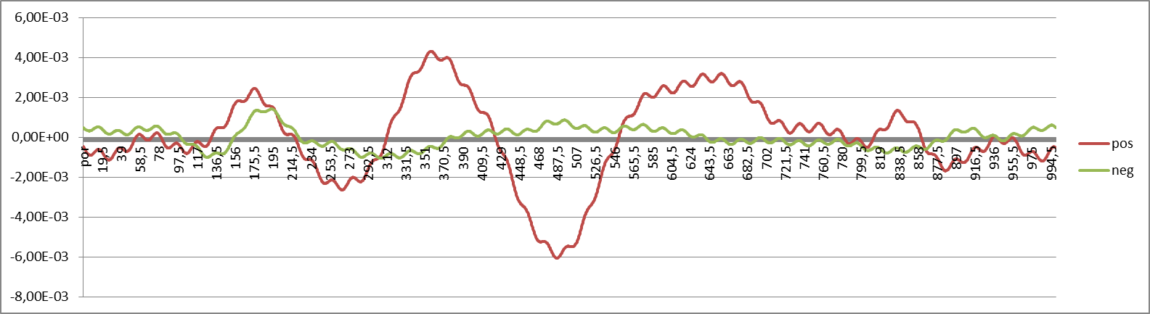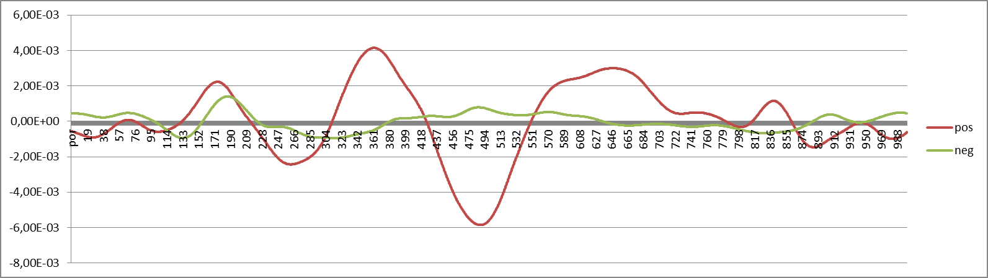

Graf 2: Zubatý graf je spôsobený zostatkom 50 Hz rušenia

Graf 3: Upravený graf

Úprava 2: Preto som nastavil v BioCapture aj notch filter 50 Hz (notch filter filtruje úzke pásmo frekvencií)